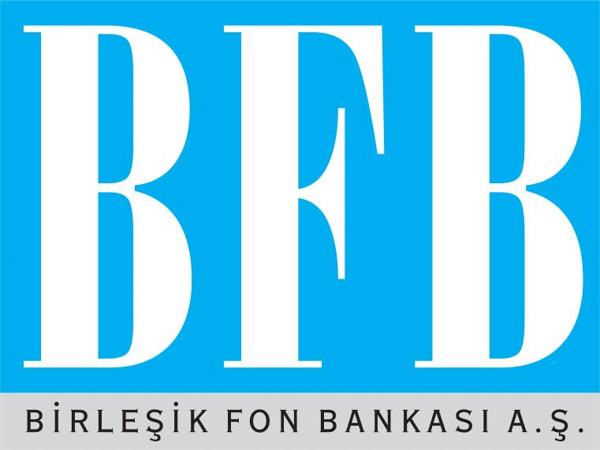

EYLÜL 2011
ARA DÖNEM FAALİYET RAPORU

GENEL MÜDÜRLÜK ADRESİ : Büyükdere Cad. No: 143/1-2 34394 Esentepe - İstanbul
GENEL MÜDÜRLÜK TELEFONU : (0212) 340 10 00
GENEL MÜDÜRLÜK FAKS NO : (0212) 347 32 17
İNTERNET : www.fonbank.com.tr

İçindekiler

- Genel Bilgi
- Hesap Dönemine Ait Özet Finansal Bilgiler
- Yönetim Kurulu Başkanı’nın Değerlendirmesi
- Genel Müdür’ün Değerlendirmesi

GENEL BİLGİ

Birleşik Fon Bankası A.Ş., bankacılık ana faaliyet kollarından sayılan Kurumsal/Bireysel Kredi tahsisi, Mevduat Toplama, Yatırım Bankacılığı Hizmetleri, Müşteri Fonlarının İdaresi ve Saklanması, Sigorta Hizmetleri, Perakende Bankacılık hizmetleri gibi faaliyetleri alınan kararlar gereği yapmamakta ve yeni risk oluşturmamaktadır. Banka, bünyesine devir edilen varlık ve yükümlülüklerin tasfiyesi ile uğraşmaktadır.

12 Ekim 2011 tarih 103 sayılı yönetim kurulu kararı ile Genel Müdür Yardımcılığı görevine Ömer Faruk ŞENEL getirilmiştir.

Bankalarca Yıllık Faaliyet Raporunun Hazırlanmasına ve Yayımlanmasına İlişkin Usul ve Esaslar Hakkında Yönetmelik uyarınca hazırlanan 2010 yıl sonu faaliyet raporunda yer alan finansal tablolardaki rakamsal verileri içeren bilgiler dışındaki bilgilerde önemli bir değişiklik bulunmamaktadır

EYLÜL 2011 HESAP DÖNEMİNE
AİT ÖZET FİNANSAL BİLGİLER

Toplam Bilanço - Aktif
bin TL | 31-Ara-10 | 30-Eyl-11 | Fark | %  Değişim
NAKİT DEĞERLER ve MERKEZ BANKASI | 81 | 206 | 125 | 154,3%
GERÇ.UYG.DEĞ.FAR.K/Z'a YANS.FİN.VARL.(net) | 206.851 | 303.583 | 96.732 | 46,8%
BANKALAR | 467.137 | 370.892 | - 96.245 | -20,6%
PARA PİYASALARINDAN ALACAKLAR | - | - | -
KREDİLER | 2.870 | 1.946 | - 924 | -32,2%
VADEYE KADAR ELDE TUTULACAK YATIRIMLAR (net) | - | 29.805 | 29.805 | 0,0%
MADDİ DURAN VARLIKLAR (net) | 53.402 | 52.448 | - 954 | -1,8%
MADDİ OLMAYAN DURAN VARLIKLAR (net) | 278 | 327 | 49 | 17,6%
VERGİ VARLIĞI | 10.212 | 12.875 | 2.663 | 26,1%
SAT.AMAÇ.EL.TUT.ve DUR.FAAL.İL.DUR.VARL.(net) | - | - | -
DİĞER AKTİFLER | 49.917 | 51.629 | 1.712 | 3,4%
TOPLAM : | 790.748 | 823.711 | 32.963 | 4,2%

Aktif Gelişimi

Toplam Bilanço – Pasif

bin TL | 31-Ara-10 | 30-Eyl-11 | Fark | %  Değişim
MEVDUAT | 25.389 | 26.033 | 644 | 2,5%
PARA PİYASALARINA BORÇLAR | 2.462 | 2.204 | - 258 | -10,5%
MUHTELİF BORÇLAR | 49.946 | 58.844 | 8.898 | 17,8%
DİĞER YABANCI KAYNAKLAR | 4.605 | 3.387 | - 1.218 | -26,4%
KARŞILIKLAR | 124.670 | 128.550 | 3.880 | 3,1%
VERGİ BORCU | 3.236 | 3.974 | 738 | 22,8%
SERMAYE BENZERİ KREDİLER | - | - | - | 0,0%
ÖZKAYNAKLAR | 580.440 | 600.719 | 20.279 | 3,5%
TOPLAM : | 790.748 | 823.711 | 32.963 | 4,2%

Pasif Gelişimi

Özkaynaklar

bin TL | 31-Ara-10 | 30-Eyl-11 | Fark | %  Değişim
ÖDENMİŞ SERMAYE | 460.522 | 460.522 | - | -
KAR YEDEKLERİ | 17.682.772 | 17.682.772 | - | 0,00%
GEÇMİŞ YIL KAR/ZARARI | - 17.564.865 | - 17.562.854 | 2.011 | -0,01%
DÖNEM KAR/ZARARI | 2.011 | 20.279 | 18.268 | 908,4%
TOPLAM | 580.440 | 600.719 | 20.279 | 3,49%

Kar Zarar
bin TL | 30-Eyl-10 | 30-Eyl-11 | Fark | %  Değişim
FAİZ GELİRLERİ | 30.217 | 25.234 | - 4.983 | -16,5%
FAİZ GİDERLERİ | 158 | 132 | - 26 | -16,5%
NET ÜCRET-KOMİSYON GELİR./GİDER. | 2.692 | 1.327 | - 1.365 | -50,7%
TEMETTÜ GELİRLERİ |  | - | - | 0,0%
TİCARİ KAR/ZARAR (net) | 21.873 | 15.552 | - 6.321 | -28,9%
DİĞER FAALİYET GELİRLERİ | 26.007 | 20.466 | - 5.541 | -21,3%
KREDİ ve DİĞ.ALAC.DEĞ.DÜŞ.KARŞ. (-) | 15.854 | 14.322 | - 1.532 | -9,7%
DİĞER FAALİYET GİDERLERİ (-) | 23.320 | 24.678 | 1.358 | 5,8%
SÜRDÜRÜLEN FAAL.VERGİ KARŞILIĞI | - 6.540 | - 3.168 | 3.372 | -51,6%
NET DÖNEM KARI | 34.917 | 20.279 | - 14.638 | -41,9%

YÖNETİM KURULU BAŞKANI’NIN DEĞERLENDİRMESİ

Birleşik Fon Bankası A.Ş. bankacılık ana faaliyet kollarından sayılan Kurumsal/Bireysel Kredi tahsisi, Mevduat Toplama, Yatırım Bankacılığı Hizmetleri, Müşteri Fonlarının İdaresi ve Saklanması, Sigorta Hizmetleri, Perakende Bankacılık hizmetleri gibi faaliyetleri alınan kararlar gereği yapmamakta ve yeni risk oluşturmamaktadır. Banka, bünyesine devir edilen varlık ve yükümlülüklerin tasfiyesi ile uğraşmaktadır.

Bankamızın 2011 üçüncü 3 aylık dönemdeki faaliyetleri bu kapsamda sürdürülmüş olup, bundan sonraki dönemde de çalışmalarımız bu kapsamda sürdürülecektir.

12 Ekim 2011 tarih 103 sayılı yönetim kurulu kararı ile Genel Müdür Yardımcılığı görevine Ömer Faruk ŞENEL getirilmiştir.

Bankalarca Yıllık Faaliyet Raporunun Hazırlanmasına ve Yayımlanmasına İlişkin Usul ve Esaslar Hakkında Yönetmelik uyarınca hazırlanan 2010 yılı faaliyet raporunda yer alan finansal tablolardaki rakamsal bilgileri içeren bilgiler dışındaki bilgilerde önemli bir değişiklik bulunmamaktadır.

Rıdvan ÇABUKEL
Yönetim Kurulu Başkan

GENEL MÜDÜR’ÜN DEĞERLENDİRMESİ

Birleşik Fon Bankası A.Ş. Eylül 2011 Faaliyet döneminde de bankacılık işlemleri alanında daha önce devralınan nakdi ve gayrinakdi kredilerle ilgili izleme ve yeniden yapılandırma çalışmaları ile banka bünyesinde birleştirilen bankaların varlık ve yükümlülüklerinin takip ve tasfiyesi işlemlerini sürdürmüştür.

Faaliyet dönemi içerisinde, günlük işlemler “fon bankası” tanımı çerçevesinde sürdürülmüş olup, işlem çeşitleri ve yoğunlukları ile mevzuat değişiklikleriyle birlikte revize edilmesi ihtiyacı duyulan görev tanımları ile iş akışlarının, risk faktörü de gözönüne alınarak güncel koşullara göre tekrardan oluşturulması çalışmalarına başlanılmıştır. Söz konusu görev tanımları ve iş akışları tamamlanmış olup, kontrol noktalarını da içerecek şekilde güncellenmesi yıl sonuna kadar tamamlanacaktır.

Banka Genel Müdür Yardımcılığı görevine 12 Ekim 2011 tarih 103 sayılı yönetim kurulu kararı ile Ömer Faruk ŞENEL getirilmiştir.

Bundan sonraki dönemde de çalışmalarımız banka bünyesinde birleştirilen bankaların varlık ve yükümlülüklerinin takip ve tasfiyesine yönelik olarak gerçekleştirilecek olup, 2010 yılı faaliyet raporunda yer alan finansal tablolardaki rakamsal verileri içeren bilgiler dışındaki bilgilerde önemli bir değişiklik bulunmamaktadır.

Ömer KALAV
Genel Müdür

